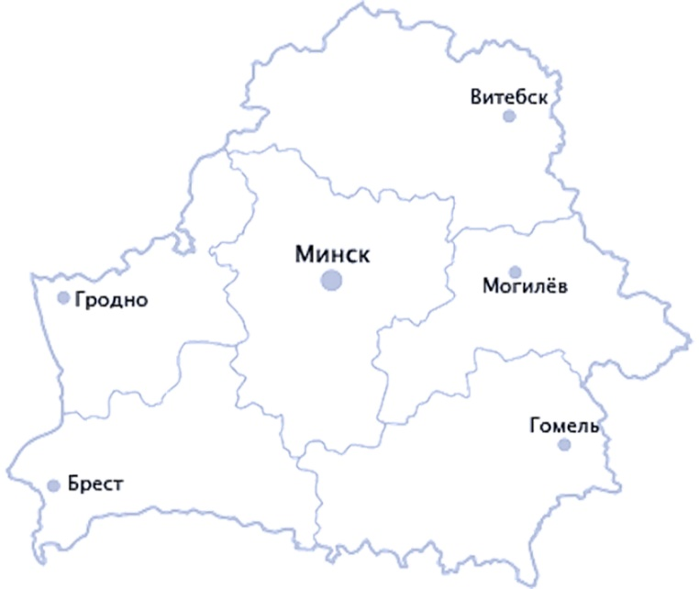
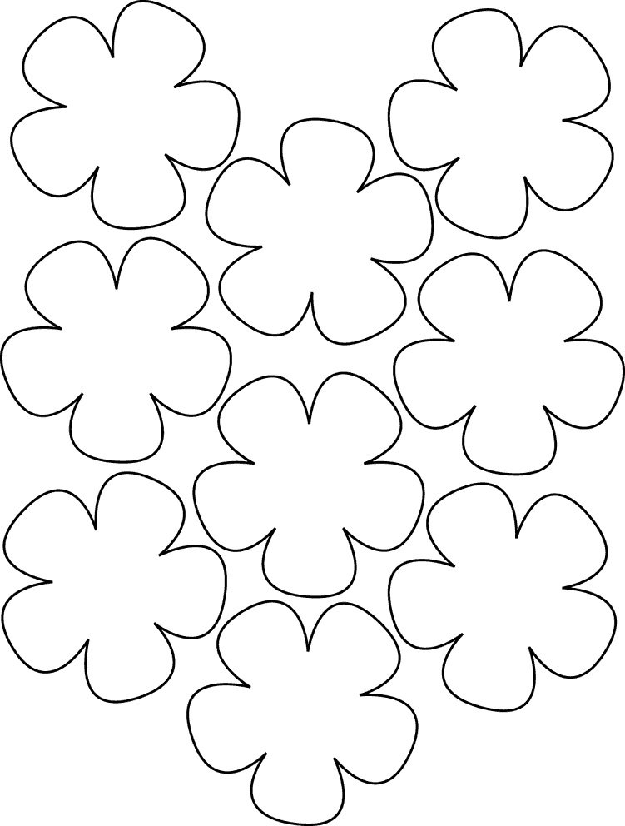

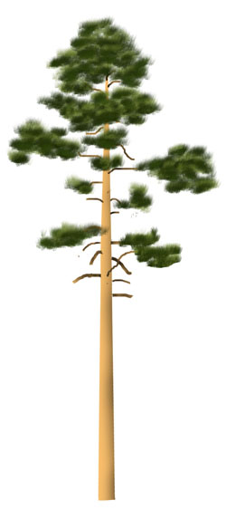

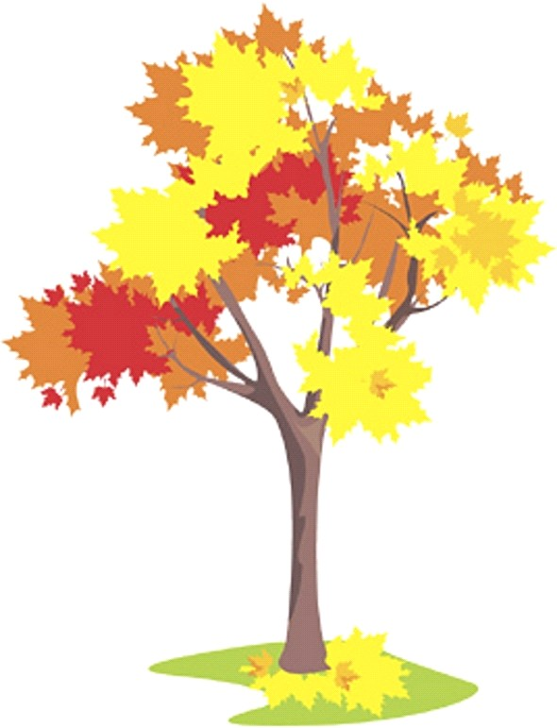

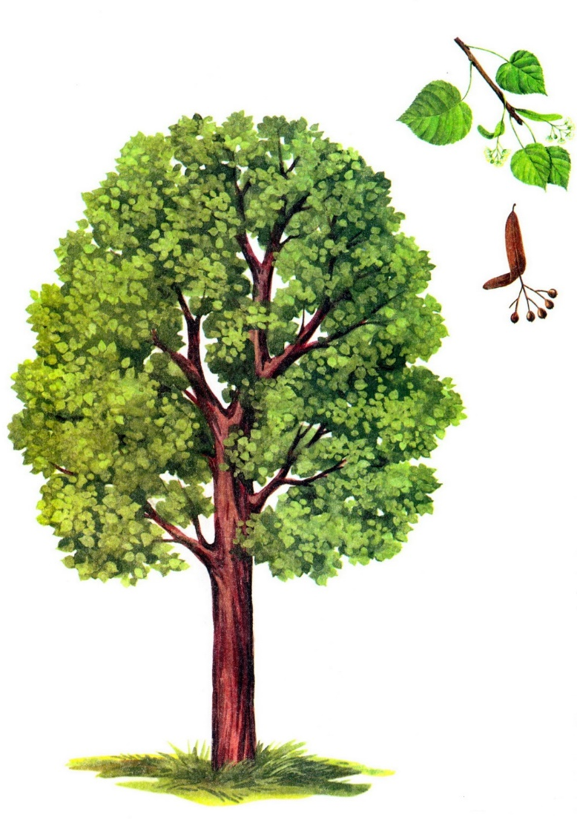

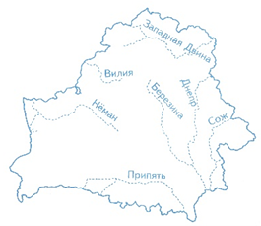
конфета |  | зеркало |  | белка
тетрадь |  | девочка |  | путешествие
радуга |  | мальчик |  | друг
аист |  | учитель |  | подсолнух
сахар |  | игрушка |  | железная дорога
цветок |  | Родина |  | кисточка
погода |  | учебник |  | карандаш
цукерка | люстэрка |  | вавёрка
сшытак | дзяўчынка |  | падарожжа
вясёлка | хлопчык |  | сябар
бусел | настаўнік |  | сланечнік
цукар | цацка |  | чыгунка
кветка | Радзіма |  | пэндзлік
надвор’е | падручнік |  | аловак

